编号



零部件测绘说明书

题目： 齿轮油泵零部件测绘

机械工程 学院 机械工程 专业

学 号 1044200528
学生姓名 易展鹏
指导教师 张朝阳

二〇二一年十一月

摘 要
齿轮油泵测绘要求我们组建小组，通过合作，每个人对于齿轮油泵的不同零件观察、测量，学习了解其工艺工程结构，测量尺寸，进而手绘其装配示意图，并根据手绘的草图画出CAD三视图及零件图，每位小组成员使用creo绘制自己所负责零件的三维模型，进行三维建模，并根据示意图将零件组装成装配图，并对组装好的装配图导出工程图，使用全剖、半剖及旋转剖对于三视图进行更加直观的建模。
通过此次学习，我们需要掌握基本的零件测量方式，测量器具的使用方法，了解测绘的基本方法及步骤，熟练使用CAD及creo等画图软件，掌握基本方法。

关键词：测绘；齿轮油泵；标准化；三维模型；工程图

目 录

第1章 前言 1
1.1测绘目的及要求 1
1.1.1测绘目的 1
1.1.1测绘要求 1
1.2测绘内容 1
第2章 齿轮油泵工作原理与拆装分析 3
2.1 齿轮油泵工作原理 3
2.2 齿轮油泵装配示意图 3
2.3 齿轮油泵装配关系 3
2.2 齿轮油泵装拆分析 3
第3章 标准件的选择 5
3.1 螺栓规格的选择 5
3.2 定位销的选择 5
第4章 一般零件的标准结构与尺寸 7
4.1 泵体标准结构与尺寸 7
4.2 泵盖标准结构与尺寸 7
4.3 主动齿轮轴标准结构与尺寸 7
4.4 其他零件标准结构与尺寸 7
第5章 齿轮油泵零部件三维模型与工程图 3
5.1泵体模型与零件图 1
5.2泵盖模型与零件图 2
5.2主动齿轮轴模型与零件图 2
5.4其他零件模型与零件图 2
5.5 齿轮油泵装配图 2
第6章 总结与心得 9
6.1总结 9
6.2心得 9
参考文献 11

第1章 前言
正文的每一章章节题目为从奇数页面第一行起始.
绪论应说明本课题的意义、目的、研究范围及要达到的技术要求；简述本课题在国内外的发展概况及存在的问题；说明本课题的指导思想；阐述本课题应解决的主要问题.
1.1测绘目的及要求
二级标题四号加粗，顶格，空一格写标题内容全文（包括所有的章节题目）的汉字字体为宋体，章节序号、所有字母与数字的字体为Times New Roman.

1.1.1测绘目的
《零部件绘测》是机械工程专业学科平台课程中的集中性实践环节，是继《工程图学I》、《工程图学II》课程之后的一次以测量、设计、手工绘图和计算机绘图、三维建模、编写说明书等环节为一体的综合性工程训练。通过这次测绘，进一步巩固和提高工程制图理论及测绘技能，学会部件测绘的基本方法与步骤，进一步培养我们严肃认真的工作态度和一丝不苟的工作作风，为后续课程的学习及以后从事工程技术工作和应用高等技术解决工程实际问题打下良好的基础。

1.1.2测绘要求
本次测绘任务是运用所学的有关制图知识，对齿轮油泵的工作原理和装配关系进行分析，结合生产实际情况，完成齿轮油泵的各个零件的手绘草图、装配示意图、各个零件的三维零件图以及三维装配图、CAD零件图、CAD装配图。

1.2测绘内容
1）测量齿轮油泵各个零件（泵盖，泵体，主动齿轮轴，从动齿轮轴，螺母，螺栓，）尺寸。
2）小组成员对各个零件结构进行手绘零件草图。
3）查阅相关资料，参考相应标准，进行相应修改，以适合配合关系，并画出完整的零件图和装配图（图形中包含尺寸标注，表面粗糙度标注）。
4）利用CAD二维做图工具，对已经测量好的图形进行二维建模，做出各个零件图形和整体的装配图形，打印出相应的二维图形；
5）利用Creo三维做图工具做出每个零件的三维模型，并利用零件图进行装配，完成三维装配图；
6）完成测绘说明书与工作总结；
7）本次测绘课程中易展鹏负责泵盖部分工作，徐菲菲负责填料压盖和锁紧螺母的工作，赵文禹负责主动齿轮轴部分的工作，王欣悦负责从动齿轮轴部分的工作，全组成员共同负责泵体部分的工作。

第2章 齿轮油泵工作原理与拆装分析
2.1齿轮油泵工作原理
齿轮泵工作时，主动轮随电动机一起旋转并带动从动轮跟着旋转。当吸入室一侧的啮合齿逐渐分开时，吸入室容积增大，压力降低，便将吸人管中的液体吸入泵内；吸入液体分两路在齿槽内被齿轮推送到排出室。液体进入排出室后，由于两个齿轮的轮齿不断啮合，便液体受挤压而从排出室进入排出管中。
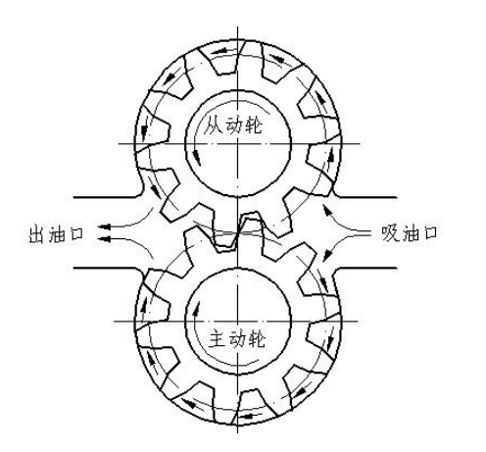

如图2-1所示，当外来动力传递给传动齿轮轴，并带动从动齿轮轴按图中箭头方向旋转时，两齿轮啮合区右边的油被齿轮带走，压力降低，形成负压，油池中的油在大气压力作用下被吸入。随着齿轮的转动，齿槽中油不断被带到齿轮啮合区的左边，形成高压油，然后从出油口将油压出，通过管路将油输送到需要润滑的部位。

2.2 齿轮油泵装配示意图
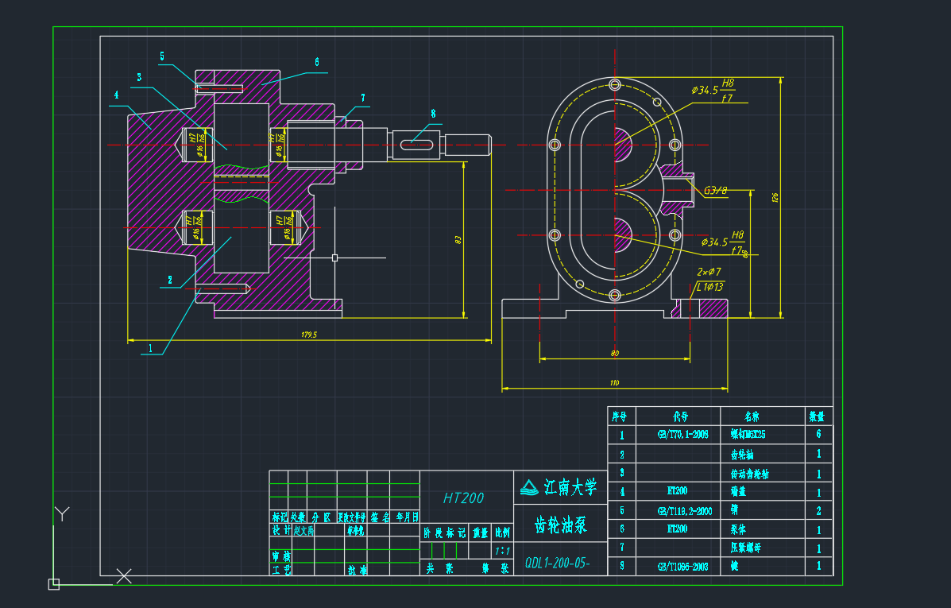
2.3齿轮油泵装配关系
序号 | 代号 | 名称 | 数量
1 | GB/T70.1-2008 | 螺钉M6X25 | 6
2 |  | 齿轮轴 | 1
3 |  | 传动齿轮轴 | 1
4 | HT200 | 端盖 | 1
5 | GB/T119.2-2000 | 销 | 2
6 | HT200 | 泵体 | 1
7 |  | 压紧螺母 | 1
8 | GB/T1096-2003 | 键 | 1

第3章 标准件的选择
3.1 螺栓规格的选择
经测量，泵体上有6个直径约为6mm的螺纹孔，孔深约20mm
垫圈 GB/T93 6

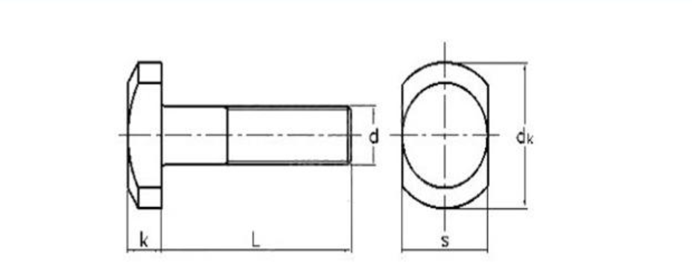
3.2 定位销的选择
经测量，泵体上有2个定位用的销钉孔，孔深约15mm
GB/T119.1 6m6×30
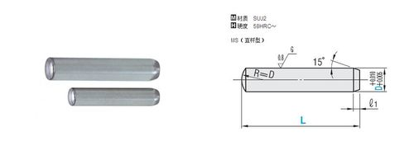

第4章 一般零件的标准结构与尺寸
4.1 泵体标准结构与尺寸

4.1.1 表范例
数据如表4-1所示，表内容字号五号，字体要求与正文同.

表4-1泵体标准结构与尺寸
参数 | 数值 |  | 参数 | 数值
主动齿轮轴轴孔  从动齿轮轴轴孔  主动齿轮内腔  进油管螺纹孔  细牙螺纹 |  | 48mm | 从动齿轮轴内腔 | 18mm
 |  | 48mm | 销孔*2 | 4mm
 |  | 18mm | 螺纹孔  出油管螺纹孔  内腔孔径 | 6mm
 |  | 12mm | 螺纹孔  出油管螺纹孔  内腔孔径 | 12mm
 |  | 11 mm | 螺纹孔  出油管螺纹孔  内腔孔径 | 17.2mm

从动齿轮轴内腔尺寸：与齿轮齿顶圆直径相同,根据模数和齿数可计算出直径为47mm。
泵体管螺纹：17 mm
螺栓螺纹孔：17.2mm

4.2 泵盖标准结构与尺寸
表的内容字号为五号，字体要求与正文同.
表4-2 泵盖标准结构与尺寸
参数 | 数值 | 参数 | 数值
销铰接通孔*2 | 4mm | 主动齿轮轴轴孔 | 18mm
螺纹孔铰接通孔*6 | 6mm | 从动齿轮轴轴孔 | 18mm

泵盖销孔：4*6mm
泵盖沉孔：6*10mm
4.3主动齿轮轴标准结构与尺寸
表4-3 主动齿轮轴标准结构与尺寸
参数 | 数值 | 参数 | 数值
齿数 | 16 | 主动齿轮轴轴 | 160.5mm
模数 | 3 | 键槽 | 17*5mm

主动齿轮：数得齿数为z为16，测得齿顶圆直径47mm
主动齿轮轴键槽：根据测量测得轴直径为18mm

4.4从动齿轮轴标准结构与尺寸：
参数 | 数值 | 参数 | 数值
齿数 | 16 | 主动齿轮轴轴孔 | 18
模数 | 3
从动齿轮：47

第5章 齿轮油泵零部件三维模型与工程图
5.1泵体模型与零件图
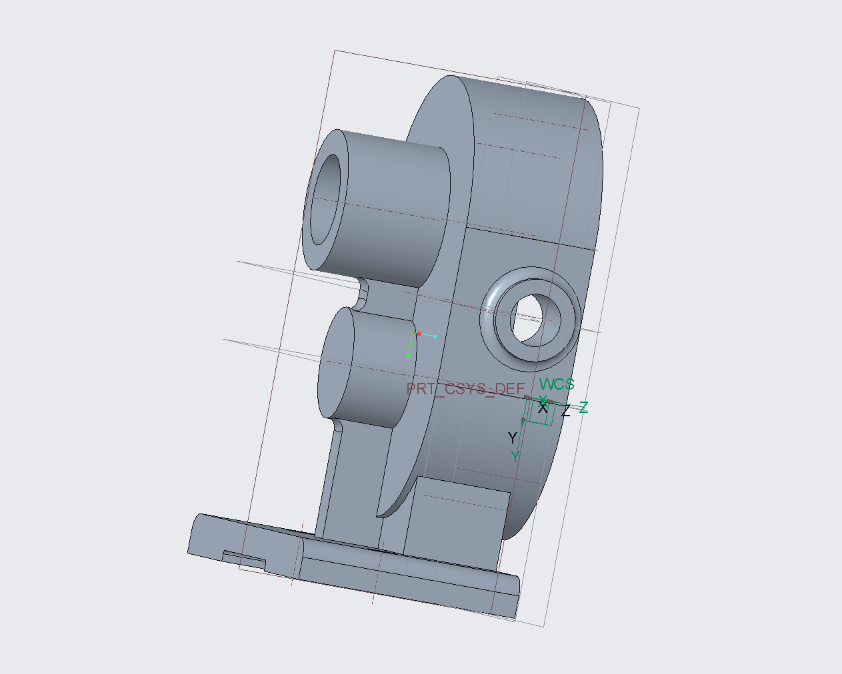

图5-1 泵体三维模型

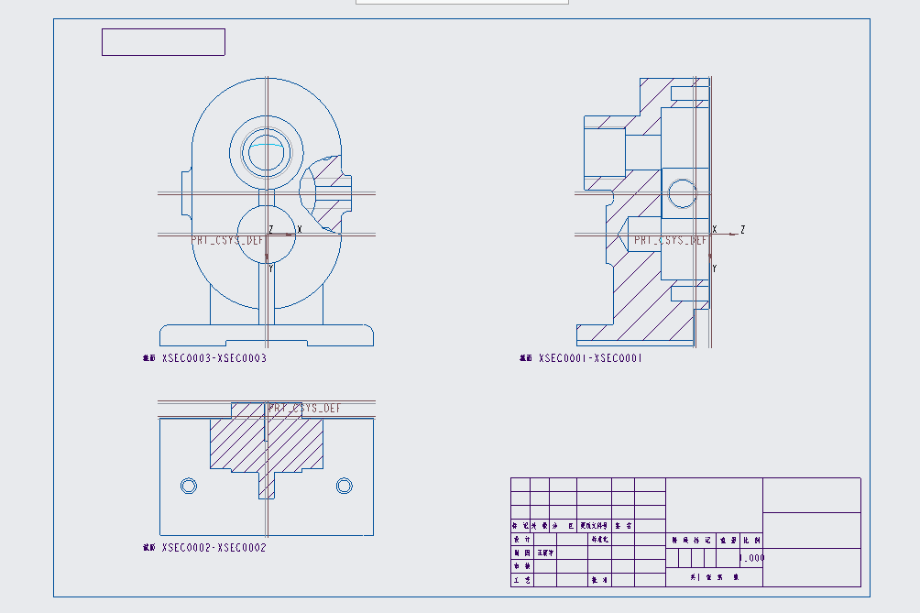
图5-2 泵体零件图

5.2泵盖模型与零件图
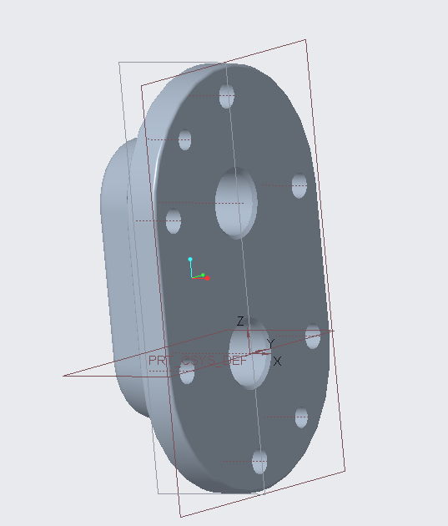
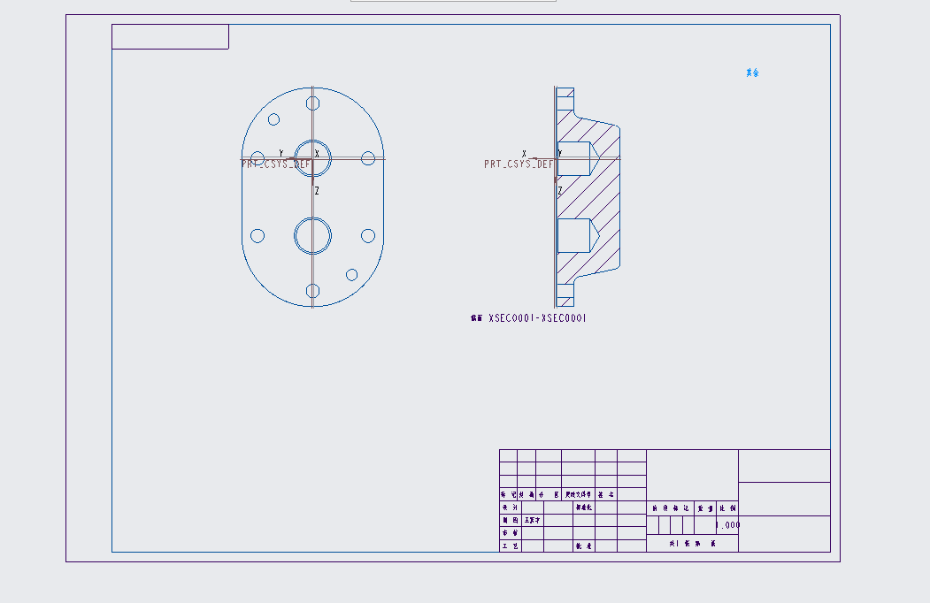
5.3主动齿轮和从动齿轮模型与零件图
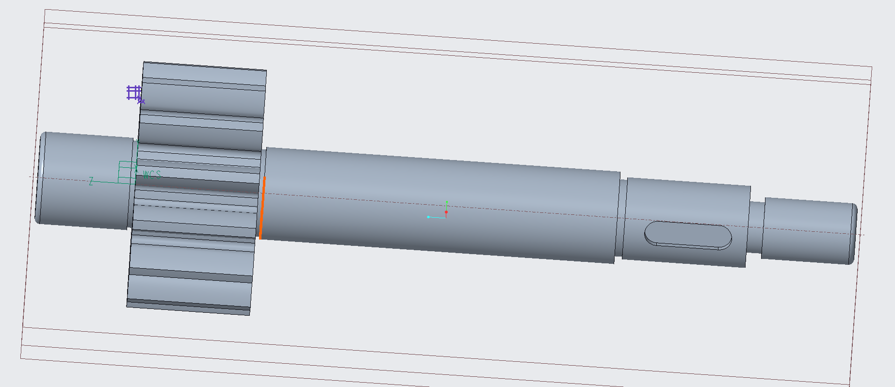
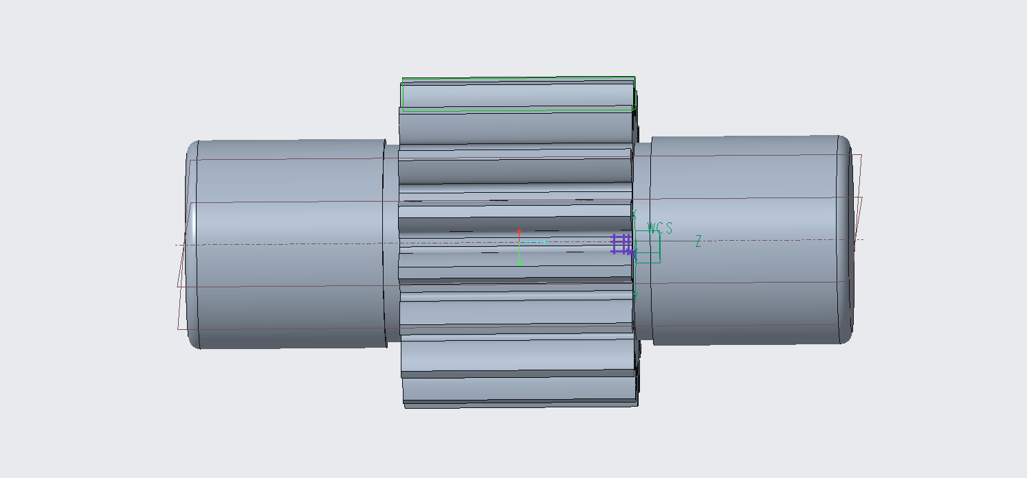
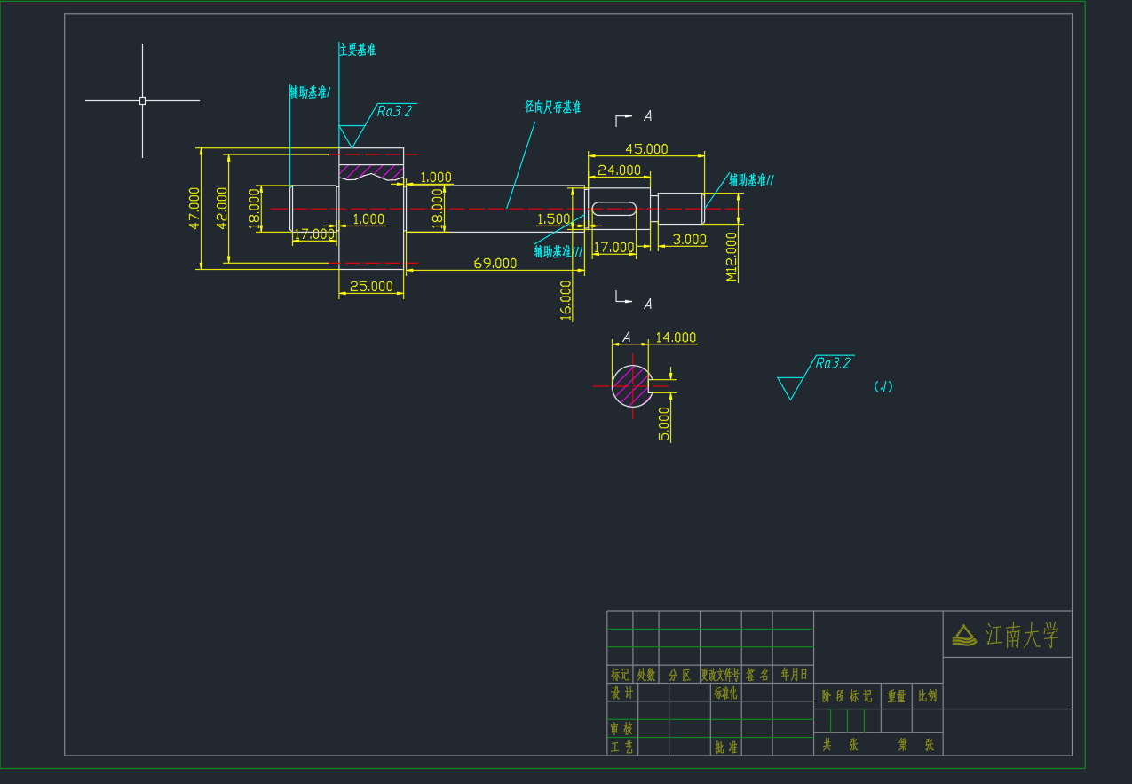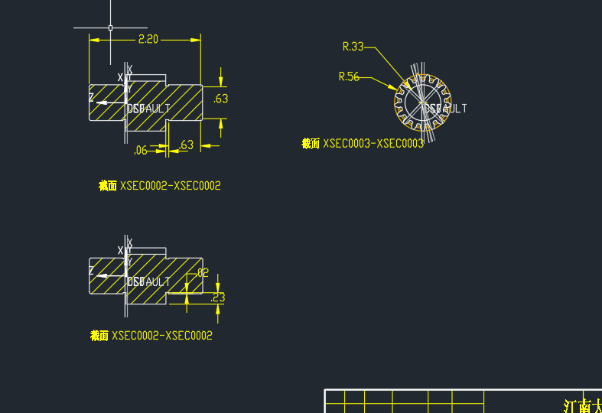
5.4填料压盖和锁紧螺母零件图
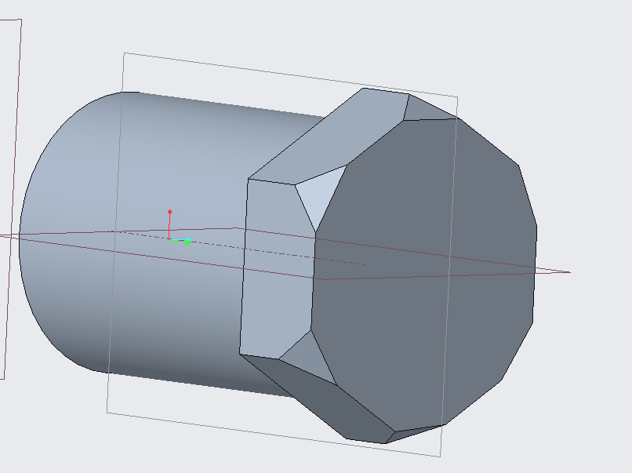
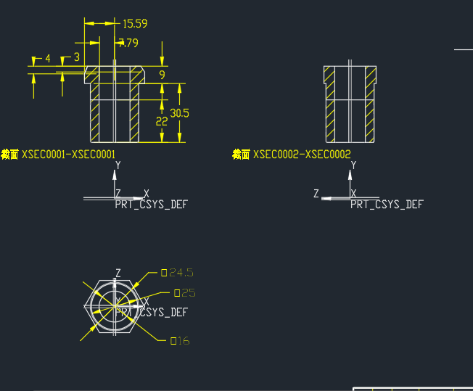
5.5齿轮油泵零件图

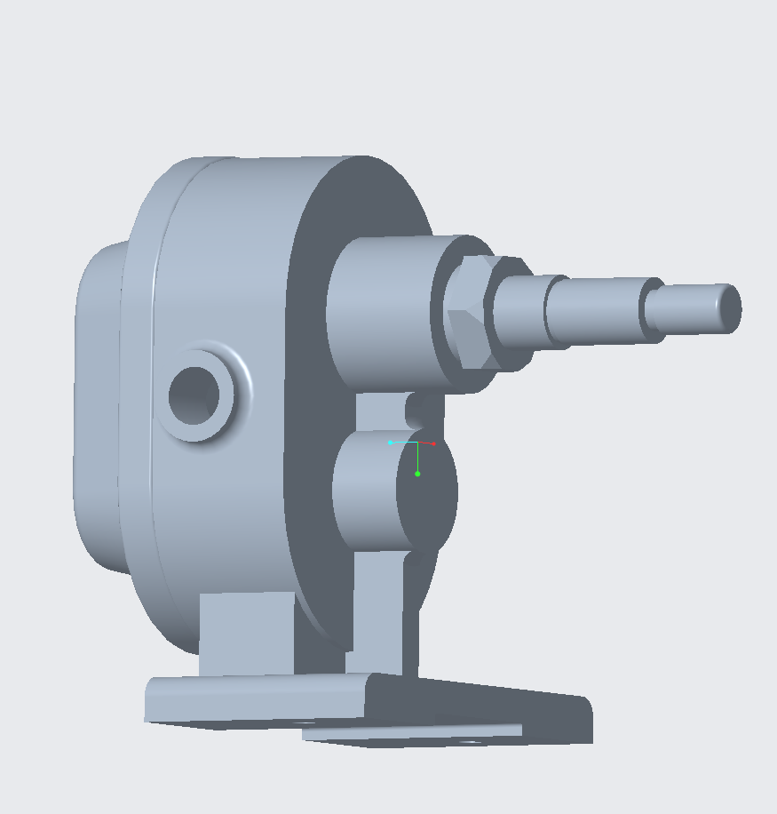

第6章 总结与心得
6.1总结
零部件测绘是我们机械学子学习工程中一个重要的，不可缺少的实践环节，在为期一个月的测绘实践中，我认真完成老师布置的任务，在测绘中学会独立，在学习中明白工程的严谨，测绘齿轮油泵的过程中，尽管出现了许多的问题，但在小组成员共同努力和老师的悉心教导下，我们完成了这个专业的任务。
测绘中第一周，我们小组完成了分配工作，和油泵的数据测量。在小组成员各自测量后，发现每个人测量数据的一些重要尺寸有较大误差，装配尺寸不一致等情况，经过小组成员认真沟通，并对泵体进行多次测量，取加权平均数等方式极大地减小误差。在第一周我们还完成了泵体的装配示意图，泵体零件图和装配图的手绘过程。在用铅笔和直尺一笔一划地过程中，明白了工程师的艰辛和职责。
第二周，我们用上学期学的CAD绘图知识，将我们绘制的手绘草图用软件制成了专业的工程图。在制图过程，我们不禁感叹现代科技的强大，CAD的出现让机械工程师绘图简洁轻便了很多，图的比例也更加标准。
第三周，我们将这学期学的知识灵活运用，用creo把平面的二位零件图转化成为了三维的模型，更加直观立体的展现了零件的结构和孔位，及其各零件之间的装配关系。
最后一周我们进行资料整理，编写说明书等收尾工作。以最饱满的姿态来总结这一个月实践的学习。

6.2心得
零部件测绘的过程中，我们学习了很多课堂上学不到的知识，在实践中得到了成长，在团队中发挥各自的力量。同时，测绘是我们工科学生一定要具备的技能。零部件测绘这门课实用性也较强，在现今社会应用范围也较广，与实际生产之间有着很重要的联系。
从这门测绘课中我对严谨的态度有了新的认识。只要有一点点的偏差最后会造成很大的错误乃至损失。当然我们所接触的只是很小的一个零件，在以后的实际生产中将会接触更多更大的精密机械，这更不允许有一点点的偏差。失之毫厘差之千里，用一种严谨的态度对待每一件事情，不管是零部件测绘还是各种专业课，我觉得这种态度都是非常必要的。当然团队意识也是我们主要的学习内容，作为一个团队，我们积极进行分工合作，最后再进行数据汇总，最终才完成泵体、主动轴以及各零部件的绘制。
实训中无处不体现出团队合作精神，让我体会到在学习工作中的团队力量，同时也学会了在工作中必须要有一个严谨，认真，仔细的态度和一定的耐性。为期一个月的测绘实训结束了，在这一段时间里我付出了许多，也得到了很多。有时当天任务白天没完成，晚上就再去加班完成，以天下来感觉很累，但当一张张成形的图纸呈现在自己面前时更多的喜悦和乐意一盖过了疲惫和烦躁。 总之，付出了就会收获。
最后感谢张朝阳老师陪我们一路走过，虽然很艰辛但也有喜悦，相信这会成为我们大学生活中最值得回忆的一段特殊时光。

参考文献
- 张卫平. 开关变换器的建模与控制[M]. 北京：中国电力出版社，2006，15-88.
- 曹文思，杨育霞. 基于状态空间平均法的BOOST变换器仿真分析[J].系统仿真学报， 2007，19(6)：1329- 1334.
- 伍言真. DC/DC开关变换器建模分析及其变结构控制方法的研究[D]. 广州：华南理工大学，1998.
- Takagi T, Sugeno M. Fuzzy identification of systems and its applications to modeling and control [J]. IEEE Trans on Systems, Man and Cybernetics, 1985, 15(2): 116-132.
- Sugeno M, Kang G T. Fuzzy modeling and control of multilayer incinerator [J]. Fuzzy Sets Syst., 1986, 18(2): 329-346.
- 张勇. HOPE-Ⅰ模拟器的实现[C]，第三届中国学术会议论文集[C]．北京：北京邮电大学出版社, 2001：449-740.

